1.pielikums

Balvu novada Domes

2020.gada 22.oktobra

lēmumam „Par nekustamā īpašumaRūpniecības iela 11A, Balvos, Balvu novadā atsavināšanu un izsoles noteikumu apstiprināšanu”

protokols Nr.15.,30.§

Izkopējums no Balvu pilsētas kadastra kartes

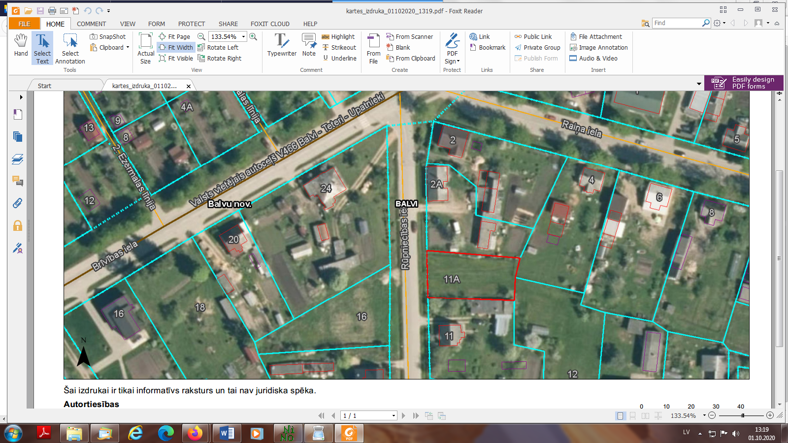

**3801 003 0290**

Domes priekšsēdētāja vietniece A. Petrova